|  |  |
| --- | --- |
|  |  |

~~电子线路设计与测试~~

音响放大器设计与调试

**P143**

1

几种集成运算放大器的典型参数**(P64)**

|  |  |
| --- | --- |
|  | 2 |

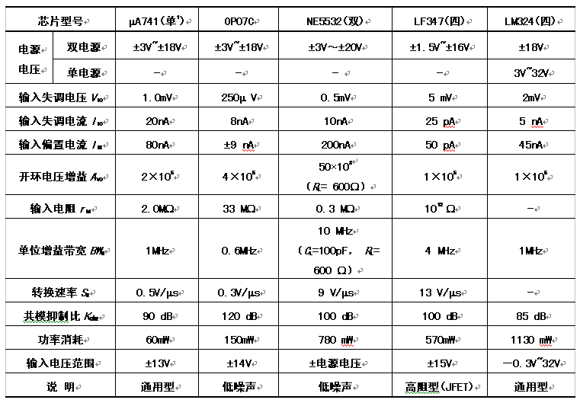

一、实验目的

□ 音响放大器的基本组成

□ 音调特性控制方法与实现原理

□ 了解集成功率放大器内部电路工作原理，

掌握其外围电路的设计与主要性能参数的测试方法；

□ 掌握音响放大器的设计方法与电子线路系

统的装调技术---综合运用所学知识，进行小型多级电子线路系统的设计与装调。

3

设计任务

□ 功能要求：

■ 具有话音放大、音调控制、音量控制、卡拉OK

伴唱等功能

□ 已知条件：

■ 集成功放LM386  
■ 高阻话筒20kΩ，输出信号5mV  
■ 集成运放NE5532  
■ 10Ω/2W负载电阻1只  
■ 8Ω/4W扬声器1只  
■ 音源（MP3 or PC）  
■ 电源电压±9V(双电源)

4

设计任务

□ 技术指标要求：

■ 额定功率：Po≥0.3W（3%）  
■ 负载阻抗：RL=10Ω  
■ 频率响应：fL=50Hz，fH=20kHz  
■ 输入阻抗：Ri>>20kΩ  
■ 音调控制特性（选做）：1kHz处增益为0dB、125Hz

和8kHz处有±12dB的调节范围，AVL=AVH≥20dB

选做

■ 音调调谐电路幅频响应特性调节特性仿真  
■ 蓝牙音箱（含蓝牙收发部分）  
■ USB供电音响放大器（含DC-DC变换与电流放大

~~或功率放大处理）~~

5

|  |  |  |  |
| --- | --- | --- | --- |
|  | 二、音响放大器的基本组成将磁带放音机输出的音乐信号与话音放大后的声音信号话筒的输出信号一般只有5mV左右，而输 出阻抗达到20kΩ(亦有低输出阻抗的话 话音放大器的作用是不失真地放 大声音信号。其输入阻抗应远大主要是控制、 混合放大 。筒如20Ω，200Ω等)于话筒的输出阻抗。调节音响放大 器的幅频特性 | | |
| 话筒 | 话音放大器 | 电子混响器 |

械

|  |  |  |  |
| --- | --- | --- | --- |
| 磁带放音机 | 混合前置 | 音调控制器 | 功率放大器 |
| 放大器 |
| 电子混响器是用电路模拟声 | | | 扬声器 |
| 音的多次反射，产生混响效给音响放大器的负载RL(果，使声音听起来具有一定扬声器)提供一定的输出 | | | |
| 的深度感和空间立体感。  6 | | 功率。 | |

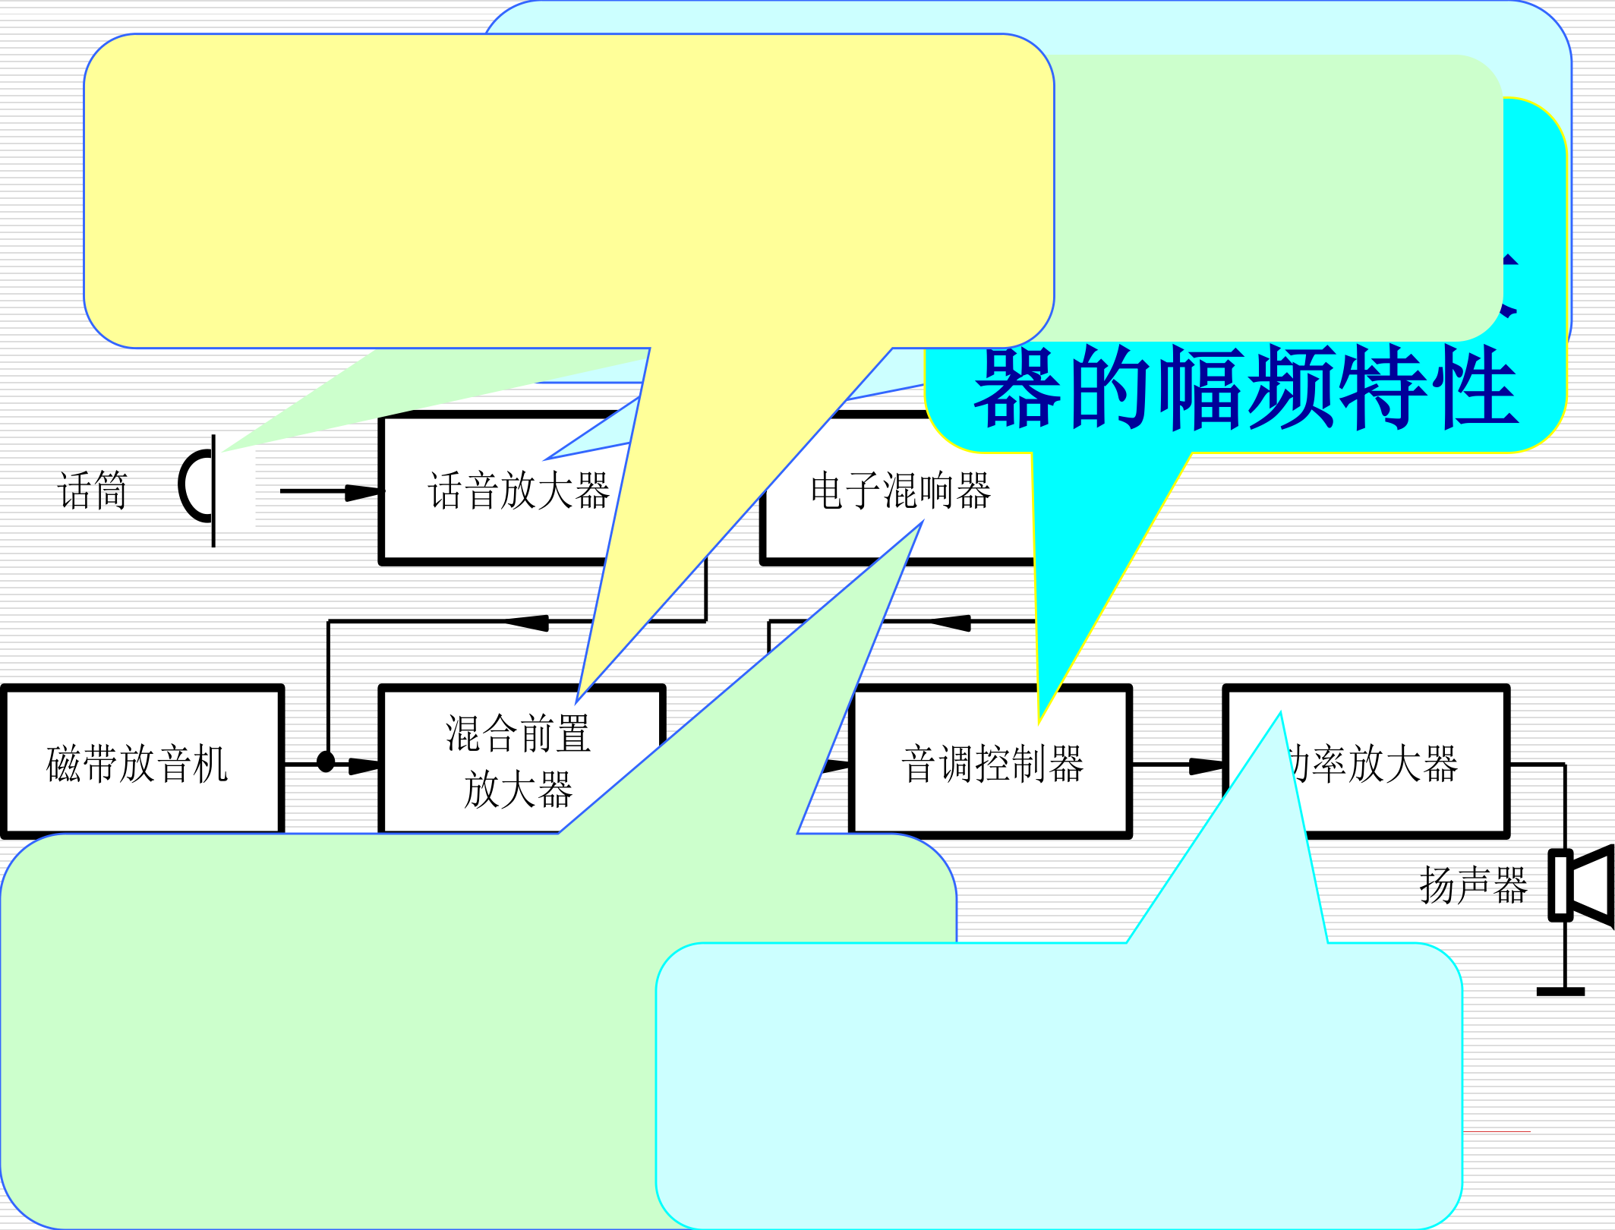

|  |  |
| --- | --- |
| 要求能对话筒的输出信号进行扩音 | 具有音调输出控制功能 |

输出一定额定功率

需将两种声音混合起来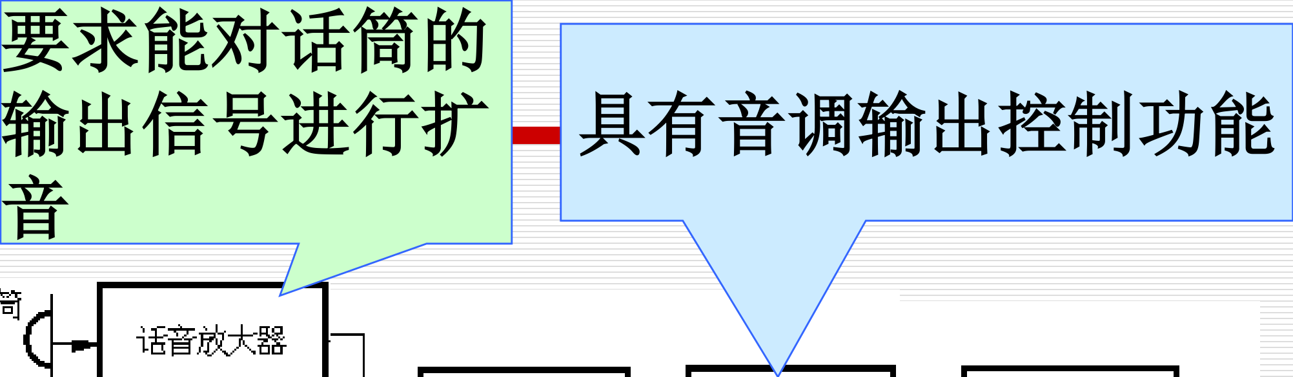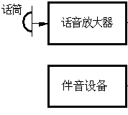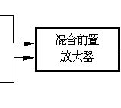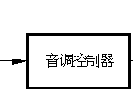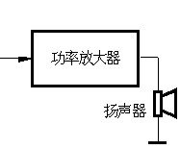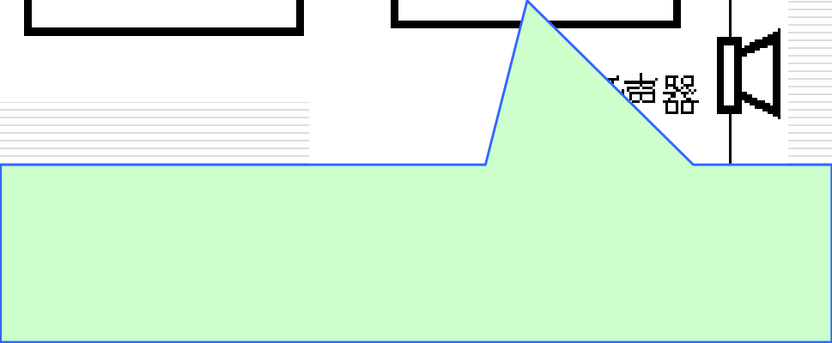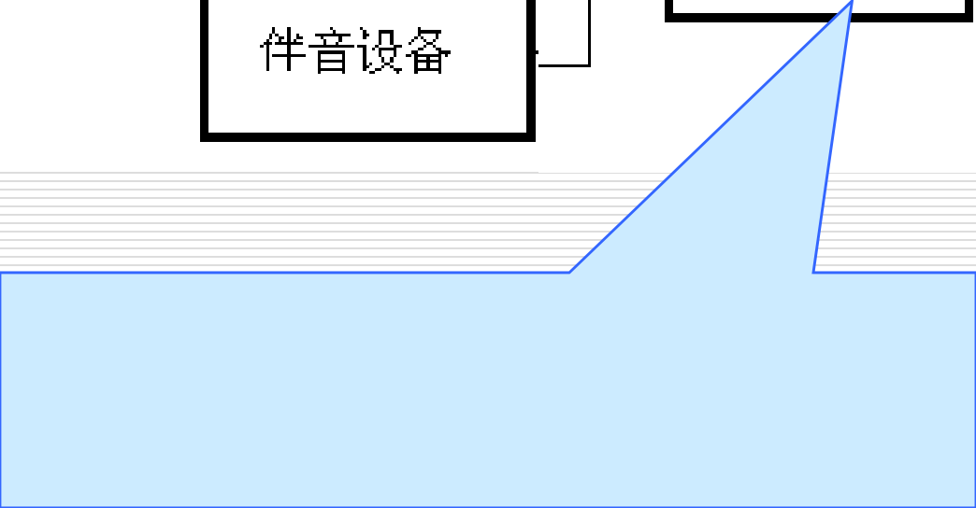

**1.** 话音放大器

|  |  |
| --- | --- |
| □ | 话筒的输出信号一般只有5mV左右，话 |

筒的输出阻抗有高阻（约20kΩ）、亦有低输出阻抗的话筒，如20Ω，200Ω等。

|  |  |
| --- | --- |
| □ | 话音放大器的作用是不失真地放大声音 |

信号，其输入阻抗应远大于话筒的输出阻抗。

8

反相交流放大器**(P74)**

|  |  |  |
| --- | --- | --- |
|  | | |
| ***A*VF =-*R*F / *R*1** | ***R*i = *R*1** | （***R*1**一般取几十千欧。） |
| 耦合电容**C1**、**C3**可根据交流放大器的下限频率***f*L**来确定，一般取  **1**  **C1 = C3 = (3**～**10**）  **2****RLfL** | | |

|  |  |
| --- | --- |
| 同相交流电压放大器 | 电容**C1**、**C2**及**C3**为隔直电容 |

右图是运放同相交

流电压放大器。

**AVF=1+ RF**

**R2**

电阻**R1**接地是为了保证输入为零  
时，放大器的输出直流电位为零

|  |  |  |
| --- | --- | --- |
| 交流放大器的输入电阻 | ***R*i = *R*1** | （***R*1**一般取几十千欧。） |
| 耦合电容**C1**、**C3**可根据交流放大器的下限频率***f*L**来确定，一般取 **1C1 = C3 = (3**～**10**）**2****RLfL**  反馈支路的隔直电容**~~C~~2**一般取几微法。 | | |

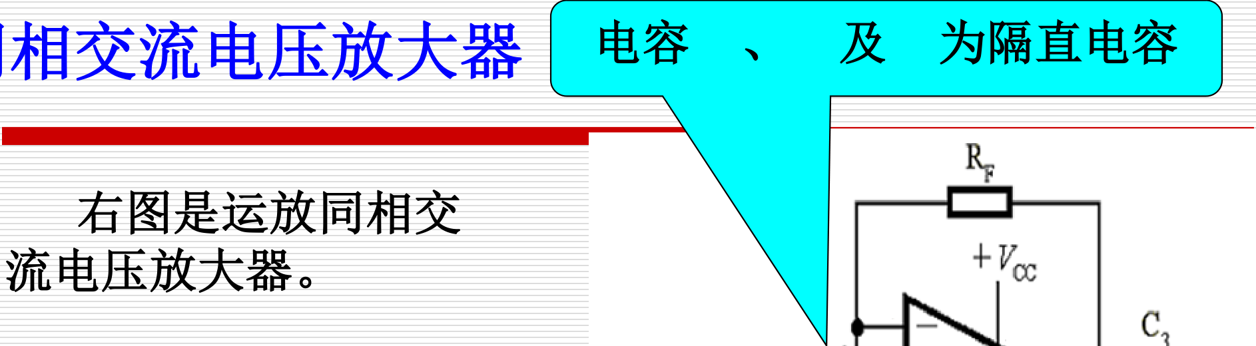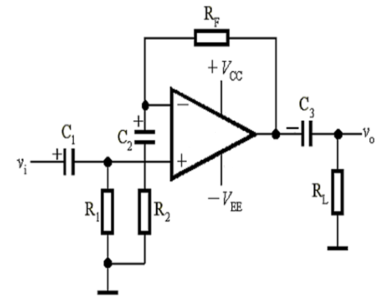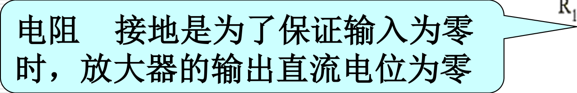

自举式交流电压放大器

如图所示是自举式同相交流电压放大器。

|  |  |  |  |
| --- | --- | --- | --- |
| 反馈电压 | **VA=** | **R2** | **VO** |
| **R2**＋**RF** |

因为同相放大器的电压放大

|  |  |  |  |  |  |
| --- | --- | --- | --- | --- | --- |
| 倍数***A*vF=1+(*R*F / *R*2)**，故 | | | | | |
| **VO =**（**1+** | | | **RF** | ）**Vi** | |
| **R2** |
| ＝ | | **R2**＋**RF**  **R2** | | **VB** | 交流信号自同相端**B**点输入，  输出信号经**RF**反馈至**A**点 |
| **VB=** | **R2** | | **VO** |
| 有**VA**＝**VB** | |
| **R2**＋**RF** | |

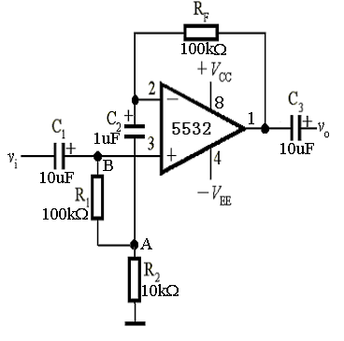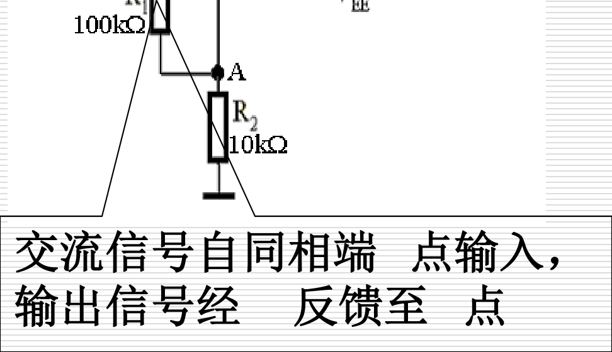

|  |  |
| --- | --- |
| 自举式交流电压放大器 |  |
| **R1**两端的电压相等，且相  位相同，故称**R1**为自举电阻。  流经**R1**的电流可视为零，从而  大大提高了交流放大器的输入  电阻。输入电阻 |  |

***R*i = (*R*1 // *r*id)(1+ *A*VO*F*)+ *R*2//*R*F**

式中，***F***为反馈系数，***F*= *R*2 / (*R*2+ *R*F)**， ***A*VO**是运放的开环增益。

**2.**混合前置放大器

其作用是将磁带放音机输出的音乐信号与

电子混响后的声音信号混合放大。

|  |  |  |  |  |  |  |  |  |  |  |  |
| --- | --- | --- | --- | --- | --- | --- | --- | --- | --- | --- | --- |
| *v*1 | R1 | v1为话筒放大器输出电压 | |   | ( | *RF* | *V* |  | *RF* | *V* | ) |
| v2为放音机输出电压 | |
| RF | |
| *v*2 | R2 | －  ＋ | *v*o  *V* |
|  |  |  | *o* |  |  | *R*1 | 1 |  | *R*2 | 2 |  |
|  |  |  |  |  |  |  |  |  |  |  |  |

13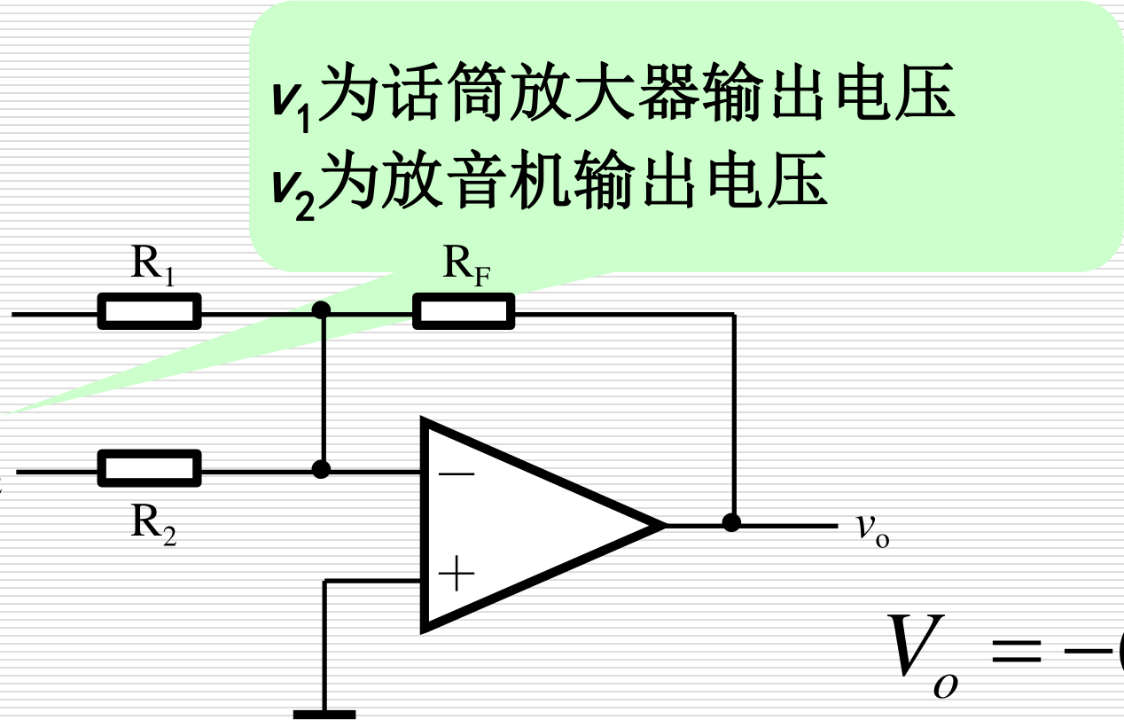

|  |  |
| --- | --- |
| **3.**音调控制器fL1表示低音频转折频率，一fL2(等于10fL1)表示低音频fH1表示高音频区的中音 fH2(等于10fH1) 表示高音频转 般为几十赫兹区的中音频转折频率频转折频率折频率，一般 音调控制器主要是控制、调节音响放大器为几十千赫兹的幅频特性使声音变得更好听一些。  f0（等于1kHz）表示中音频率 | |
| ，要求增益AV0=0dB | **20dB/10**倍频 |

音调控制器只对低音频与高音频的增益进行提升

与衰减，中音频的增益保持0dB不变。因此，音调控制器的电路可由低通滤波器与高通滤波器构成。

14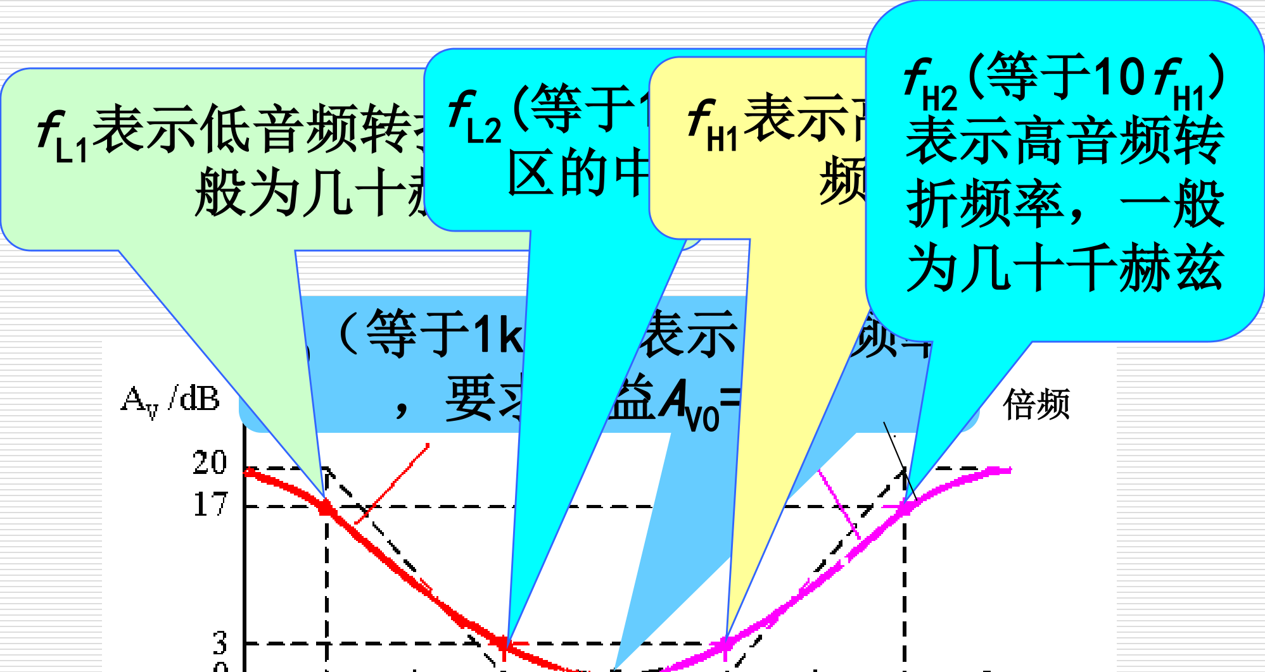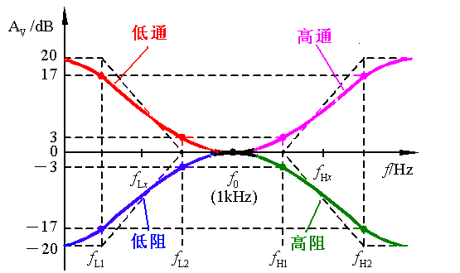

音调控制器的电路

由低通滤波器与高通滤波器构成音调控制器

|  |  |  |  |  |  |  |  |  |  |  |  |
| --- | --- | --- | --- | --- | --- | --- | --- | --- | --- | --- | --- |
| *v*i | ＋ | C4 | R1 | C1 | R4 | RP1 | C2 | R2 | C5＋ | *v*o | 设电容 |
| *C*1=*C*2>>*C*3，在 |
| 中、低音频区 |
| ，C3可视为开 |
| C3 | RP2 | － | 路，在中、高 |
| 音频区，C1、  C2可视为短路 |
| ＋ |
| R3 |
| 。 |
|  |  |  |  |  |  |  |  |  |  |  |  |

15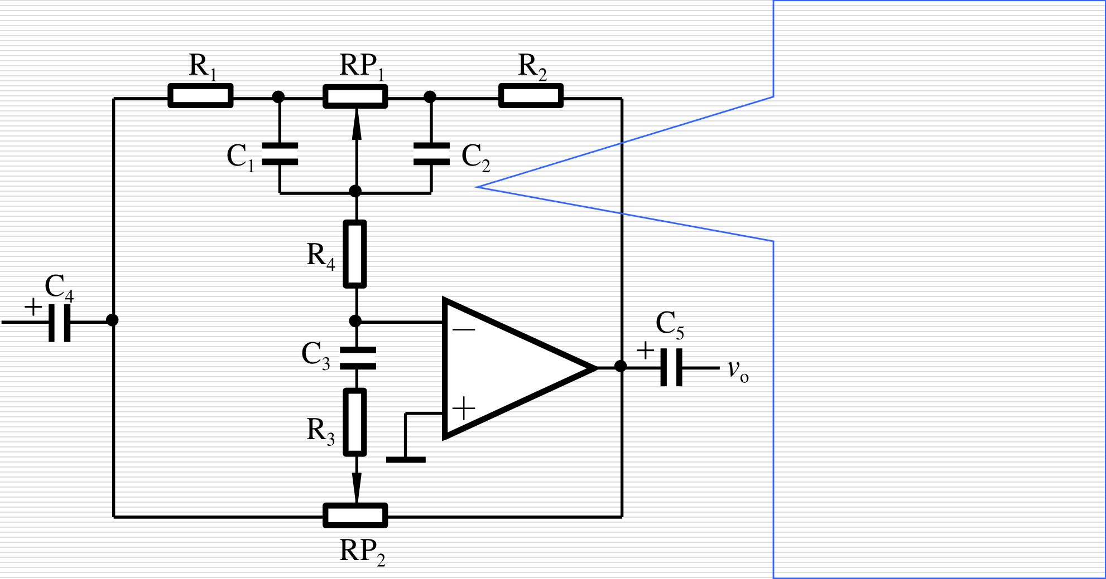

|  |  |  |  |  |  |  |  |  |  |  |  |  |  |  |  |  |  |
| --- | --- | --- | --- | --- | --- | --- | --- | --- | --- | --- | --- | --- | --- | --- | --- | --- | --- |
| ①当***f*<*f*0**时 | | | | | | | | | | R1 | R1 | C1 | RP1 | C2 | R2 | ＋  C5 | *v*o |
| AV /dB | 20dB/10 倍频 | | | | | *v*i | | ＋ | C4 | R4 | R4 | － | R2 |
| C3 |
| 20  17 | | | | | | | | | |
| ＋ |
| R3 |
| 3 0  －3 | *f*L*x* | | *f*0  (1kHz) | *f*H*x* | *f*/Hz | | *v*i | | |
| RP2 |
| RP1 |
| －17 |
| －20 | *f*L1 | *f*L2 | | *f*H1 | *f*H2 | | | | |
| C2 |
| 当RP1的滑臂在最左端时，对 | | | | | | | | | | － | *v*o |
| 应于低频提升最大的情况 。 | | | | | | | | | | ＋ |
| 16 | | | | | | | | | |  |  |  | (a) |  |  |  |  |

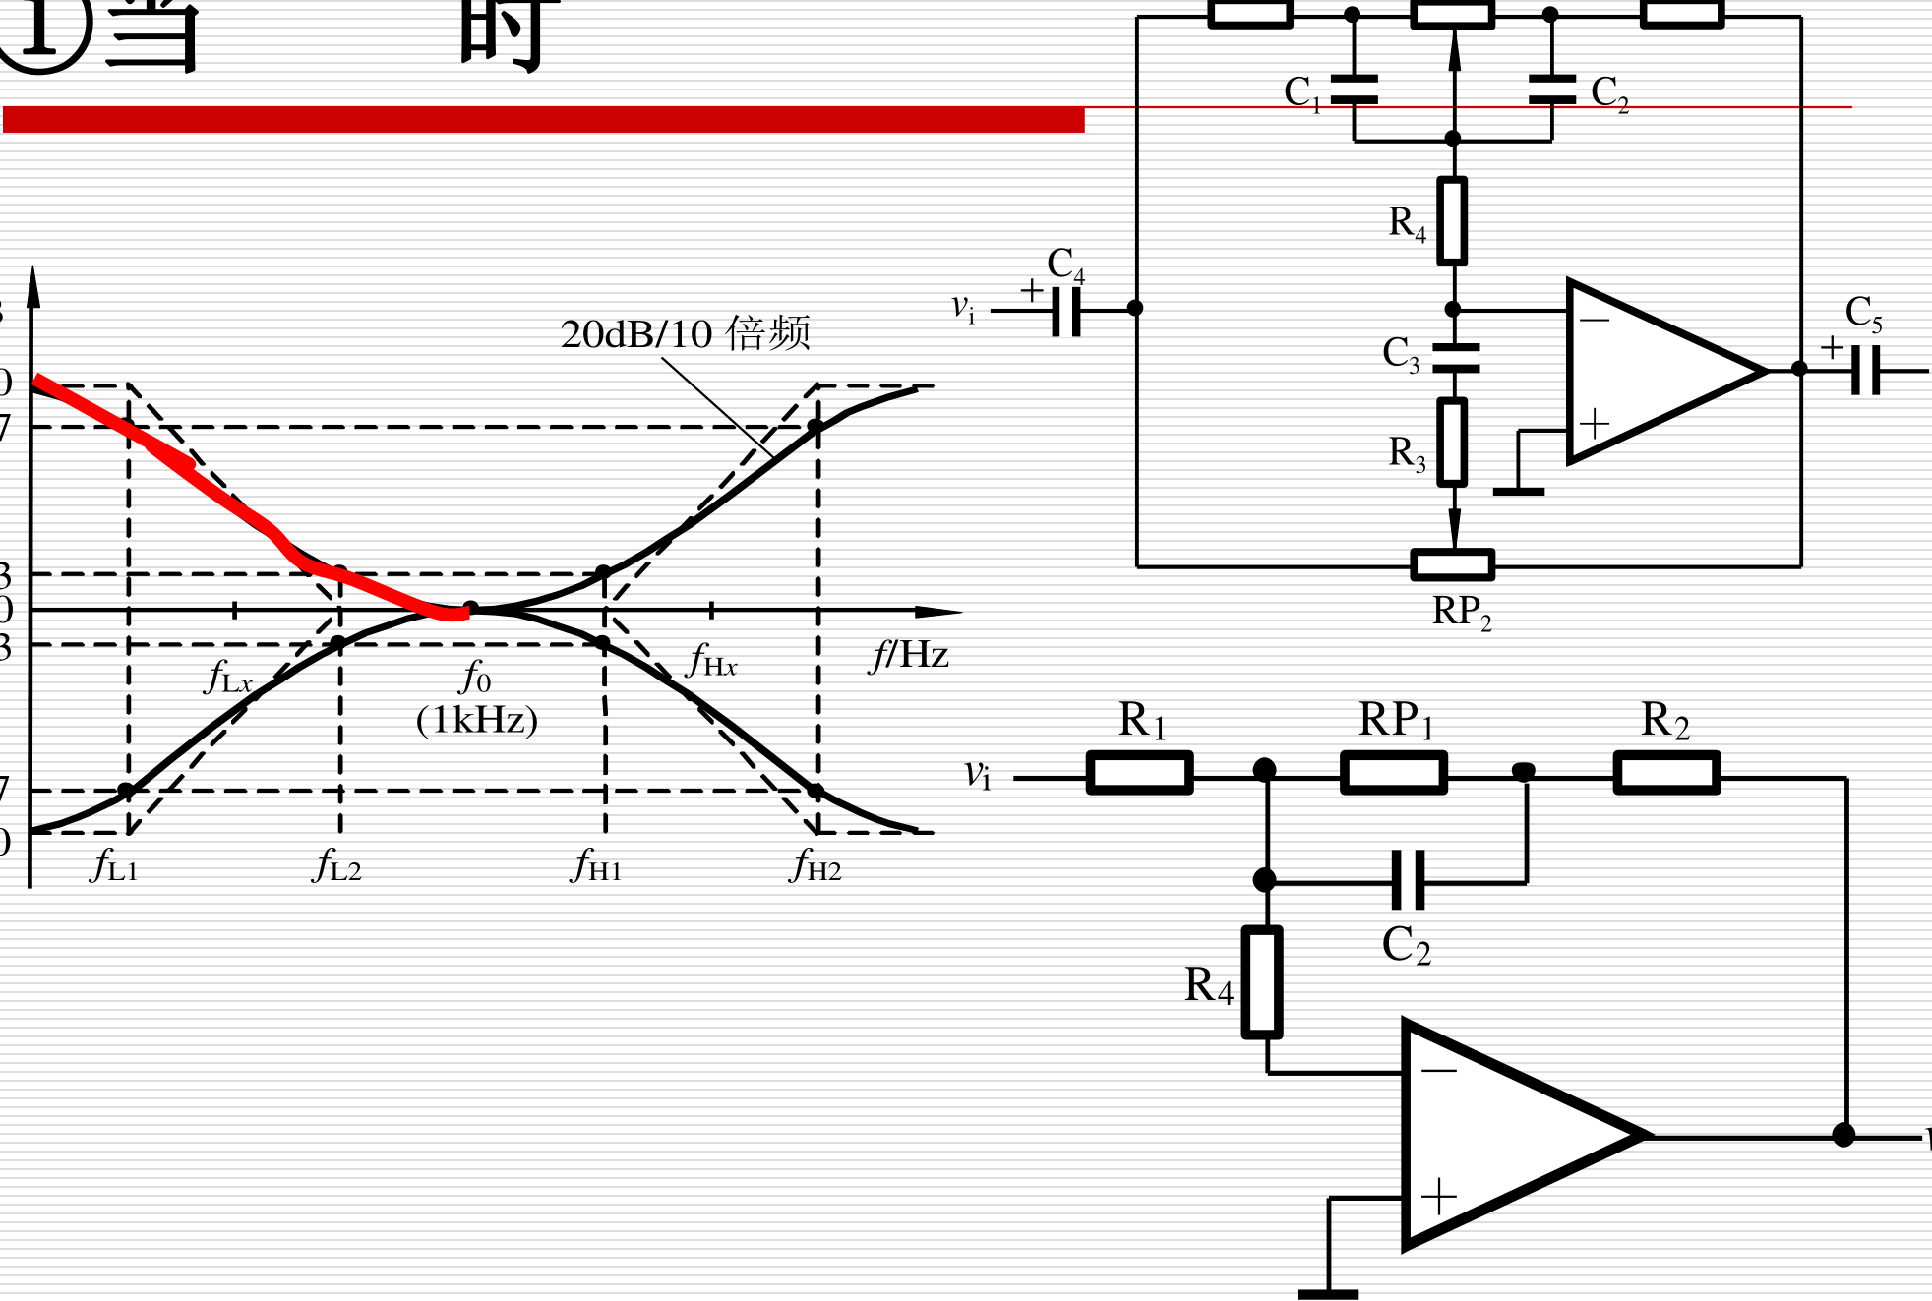

|  |  |  |  |  |  |  |  |  |  |  |  |  |  |  |  |  |  |  |  |  |  |  |  |  |  |  |  |  |  |  |  |  |  |  |  |  |  |  |  |  |  |  |  |  |  |  |  |  |  |  |  |  |  |  |  |  |  |  |  |  |  |  |  |  |  |  |  |  |  |  |  |  |  |  |  |  |  |  |  |  |  |  |  |  |  |  |  |  |  |  |  |  |  |  |  |  |  |  |  |  |  |  |
| --- | --- | --- | --- | --- | --- | --- | --- | --- | --- | --- | --- | --- | --- | --- | --- | --- | --- | --- | --- | --- | --- | --- | --- | --- | --- | --- | --- | --- | --- | --- | --- | --- | --- | --- | --- | --- | --- | --- | --- | --- | --- | --- | --- | --- | --- | --- | --- | --- | --- | --- | --- | --- | --- | --- | --- | --- | --- | --- | --- | --- | --- | --- | --- | --- | --- | --- | --- | --- | --- | --- | --- | --- | --- | --- | --- | --- | --- | --- | --- | --- | --- | --- | --- | --- | --- | --- | --- | --- | --- | --- | --- | --- | --- | --- | --- | --- | --- | --- | --- | --- | --- | --- |
| R1 RP1 R2  ①当***f*<*f*0**时 *v*i  电路是一个一阶有源低 通滤波器，其增益函数 的表达式为： ＋   |  |  |  |  |  |  |  |  |  |  |  |  |  |  | | --- | --- | --- | --- | --- | --- | --- | --- | --- | --- | --- | --- | --- | --- | |  |  |  | | | |  | | |  | |  |  | | |  |  | |  | |  | | |  |  |  |  |  | |  |  |  |  |  |  | |  |  |  |  |  |  |  |  |  |  |  |  |  |  | |  |  |  |  |  |  |  |  |  |  |  |  |  |  | |  |  |  |  |  |  |  |  |  |  |  |  |  |  | | | | | | | | | | | | | | | | | | | | | | | | | | | |  |
|  |  |  |  |  |  |  |  |  |  |  |  |  |  |  |  |  |  |  |  |  |  |  |  |  |  |  |  |
|  |  |  |  |  |  |  |  |  |  |  |  |  |  |  |  |  |  |  |  |  |  |  |  |  |  |  |  |

|  |  |  |  |  |  |  |  |  |  |  |  |  |  |  |  |  |  |  |  |
| --- | --- | --- | --- | --- | --- | --- | --- | --- | --- | --- | --- | --- | --- | --- | --- | --- | --- | --- | --- |
| ①当***f*<*f*0**时 | | | | | | AV /dB | | | | | | 20dB/10 倍频 | | | | | | | |
| 20  17 | | | | | |
| 当ω**<<**ω**1**时（**f**  **<<**fL**1)** ，**C2**可视为开 | | | | | | | | | 3  0  －3 | | *f*L1 | *f*L*x* | *f*L2 | *f*0  (1kHz) | *f*H1 | *f*H*x* | *f*H2 | *f*/Hz | |
| －17 | |
| 路，运算放大器的反向 | | | | | | | | |
| －20 | |
| 输入端视为虚地，R4的 | | | | | | | | | *v*i | R1 | | RP1 | | | R2 | | | | *v*o |
| 影响可以忽略，此时电 | | | | | | | | |
| |  |  |  |  |  |  |  |  |  |  |  |  |  |  | | --- | --- | --- | --- | --- | --- | --- | --- | --- | --- | --- | --- | --- | --- | |  |  |  | | | |  | | |  | |  |  | | |  |  |  |  |  |  |  |  |  |  |  |  |  |  | |  |  |  |  |  |  |  |  |  |  |  |  |  |  | |  |  |  |  |  |  |  |  |  |  |  |  |  |  | |  |  |  |  |  |  |  |  |  |  |  |  |  |  | | | | | | | | | |
|  |  |  |  |  |  |  |  |  |
|  |  |  |  |  |  |  |  |  |
|  |  |  |  |  |  |  |  |  |
|  |  |  |  |  |  |  |  |  |  |  |  |  |  |  |  |  |  |
|  |  |  |  |  |  |  |  |  |  |  |  |  |  |  |  |  |  |
|  |  |  |  |  |  |  |  |  |  |  |  |  |  |  |  |  |  |  |  |

|  |  |  |  |  |  |  |  |
| --- | --- | --- | --- | --- | --- | --- | --- |
| ①当***f*<*f*0**时 | *v*i | R1 | R4 | RP1 | (a) | R2 | *v*o |
| 在**f=fL1** (ω=ω1)时，  如果要求**fL2 =10fL1** ， | C2 |
| － |
| ＋ |
| 则低通滤波器的增益 |
| 函数 |

得

|  |  |  |  |  |  |  |  |  |  |  |
| --- | --- | --- | --- | --- | --- | --- | --- | --- | --- | --- |
| 模 | *A*V1 |  | ( | RP1 |  | R | 2 | /) | 2 | R1 |

此时电压增益相对AVL降3dB。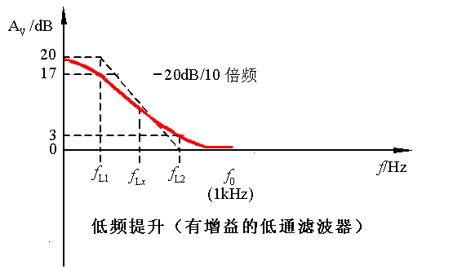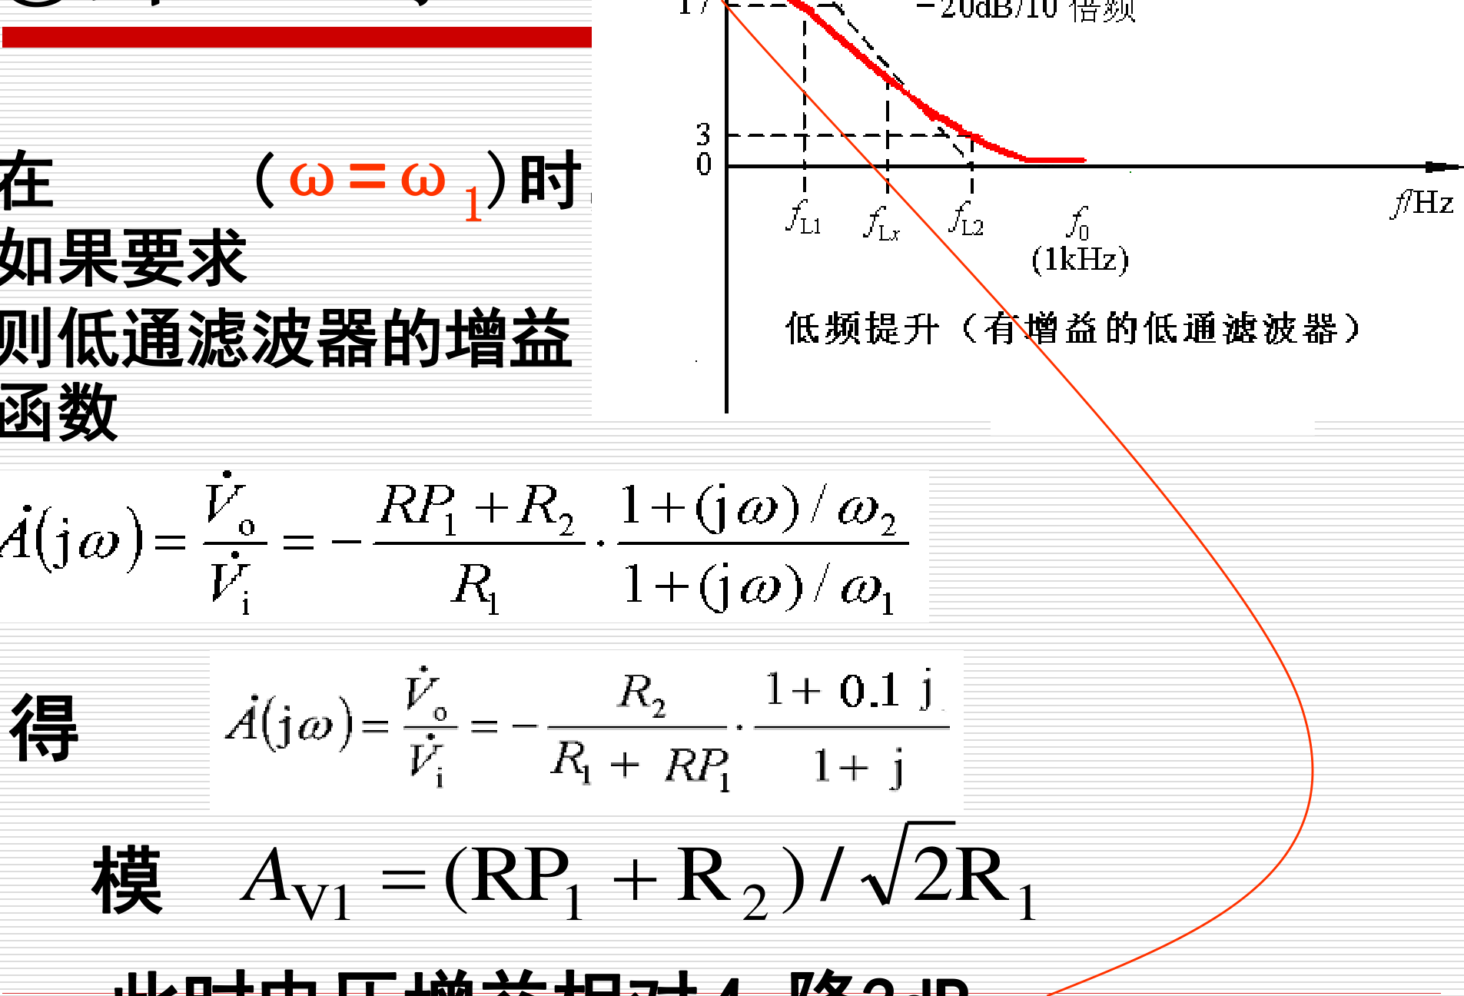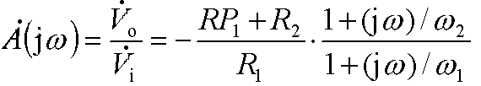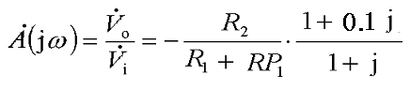

|  |  |  |  |  |  |  |
| --- | --- | --- | --- | --- | --- | --- |
| ①当***f*<*f*0**时 | *v*i | R1 | R4 | RP1 | R2 | *v*o |
| C2 |
| 在**f=fL2** (ω=ω2)时 | － |
| ＋ |

(a)

|  |  |  |  |  |  |  |  |  |  |  |  |
| --- | --- | --- | --- | --- | --- | --- | --- | --- | --- | --- | --- |
| 模 | *A*V2 |  | − | *RP*1 |  | *R* | 2 | ⋅ | 2 |  | .014*A*VL |
| *R*1 | | 10 |

此时电压增益相对AVL下降17dB。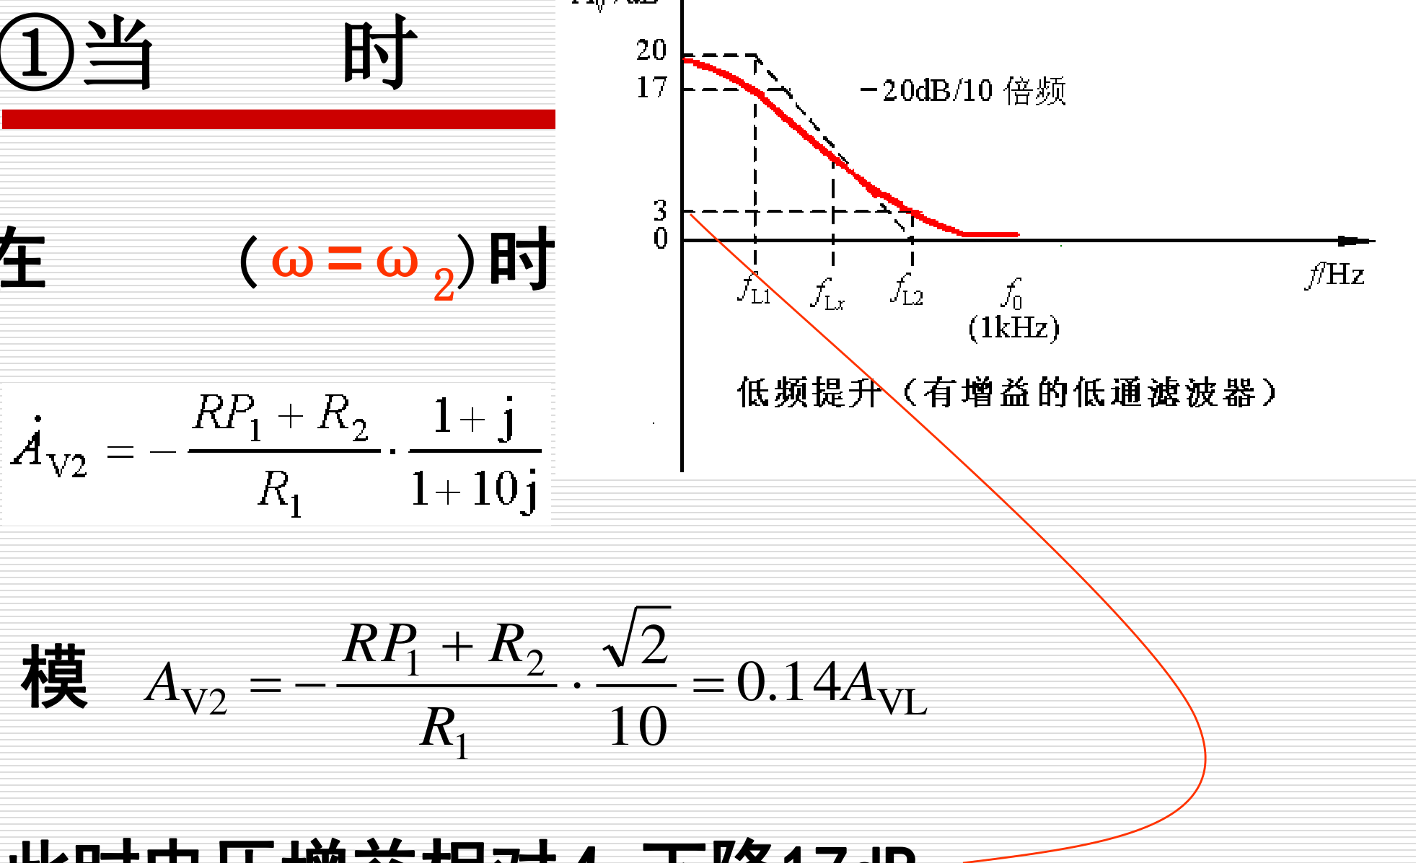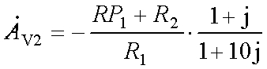

|  |  |  |  |  |  |  |  |  |  |  |  |  |  |  |  |  |  |  |  |  |
| --- | --- | --- | --- | --- | --- | --- | --- | --- | --- | --- | --- | --- | --- | --- | --- | --- | --- | --- | --- | --- |
| ①当***f*<*f*0**时 | | | | | | | | | | C4 | R1 | R1 | C1 | R4 | RP1 | R4 | C2 | R2 | C5＋ | *v*o |
| AV /dB | 20dB/10 倍频 | | | | | | | | |
| － |
| 20  17 | *v*i | | | | | | | | ＋ |
| C3 |
| 3 0  －3 | *f*L*x* | | *f*0  (1kHz) | | *f*H*x* | | *f*/Hz | | | R3 | RP2 | ＋ | *v*o |
| R2 |
| RP1 |
| －17 | | | | | | | | | |
| －20 | *f*L1 | *f*L2 | | *f*H1 | | *f*H2 | | *v*i | |
| C1 |
| 当RP1滑臂在最右端时， | | | | | | | | | |
| － |
| 对应于低频衰减最大的情况。 | | | | | | | | | |

＋

|  |  |
| --- | --- |
| 21 | (b) |

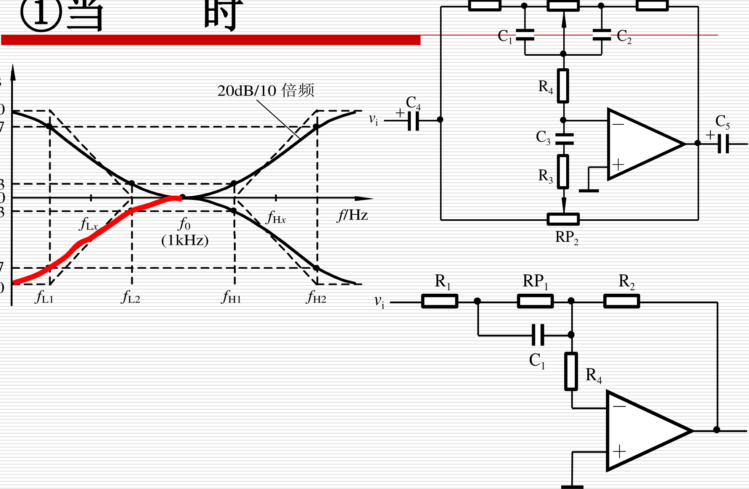

|  |  |  |  |  |  |  |  |  |  |  |  |  |  |  |  |  |  |  |  |  |  |  |  |  |  |  |  |  |  |  |  |  |  |  |  |  |  |  |  |  |  |  |  |  |  |  |  |  |  |  |  |  |  |  |  |  |  |  |  |  |  |  |  |  |  |  |  |  |  |  |  |
| --- | --- | --- | --- | --- | --- | --- | --- | --- | --- | --- | --- | --- | --- | --- | --- | --- | --- | --- | --- | --- | --- | --- | --- | --- | --- | --- | --- | --- | --- | --- | --- | --- | --- | --- | --- | --- | --- | --- | --- | --- | --- | --- | --- | --- | --- | --- | --- | --- | --- | --- | --- | --- | --- | --- | --- | --- | --- | --- | --- | --- | --- | --- | --- | --- | --- | --- | --- | --- | --- | --- | --- |
| R1 RP1 R2 *v*i   |  |  |  |  |  |  |  |  |  |  |  |  |  |  |  | | --- | --- | --- | --- | --- | --- | --- | --- | --- | --- | --- | --- | --- | --- | --- | | ①当***f*<*f*0**时 |  |  | |  | | | |  | | | |  |  | | |  |  |  |  | | | |  | |  | |  |  |  | |  |  | C |  | 1 | | |  |  | |  |  |  |  |  | |  |  |  |  |  |  |  |  |  |  |  |  | |  |  |  |  |  |  |  |  |  |  |  |  |  |  |  | |  |

②当***f* > *f*0**时 *R*a*R*1*R*4*R*1*R*4/*R*2 *R*b*R*4*R*2*R*4*R*2/*R*1将其转换成三角形连接后的电路如图所示：  
 将C1、C2视为短路，R4与R1、R2组成星形连接， *R*c*R*1*R*2*R*2*R*1/*R*4 

Rc

|  |  |
| --- | --- |
| Ra | Rb |

－

|  |  |  |
| --- | --- | --- |
| *v*i | C3 | *v*o |
| 若取R1=R2=R4，则  R3 |

Ra = Rb = Rc = 3R1 = 3R2 = 3R4

RP2

24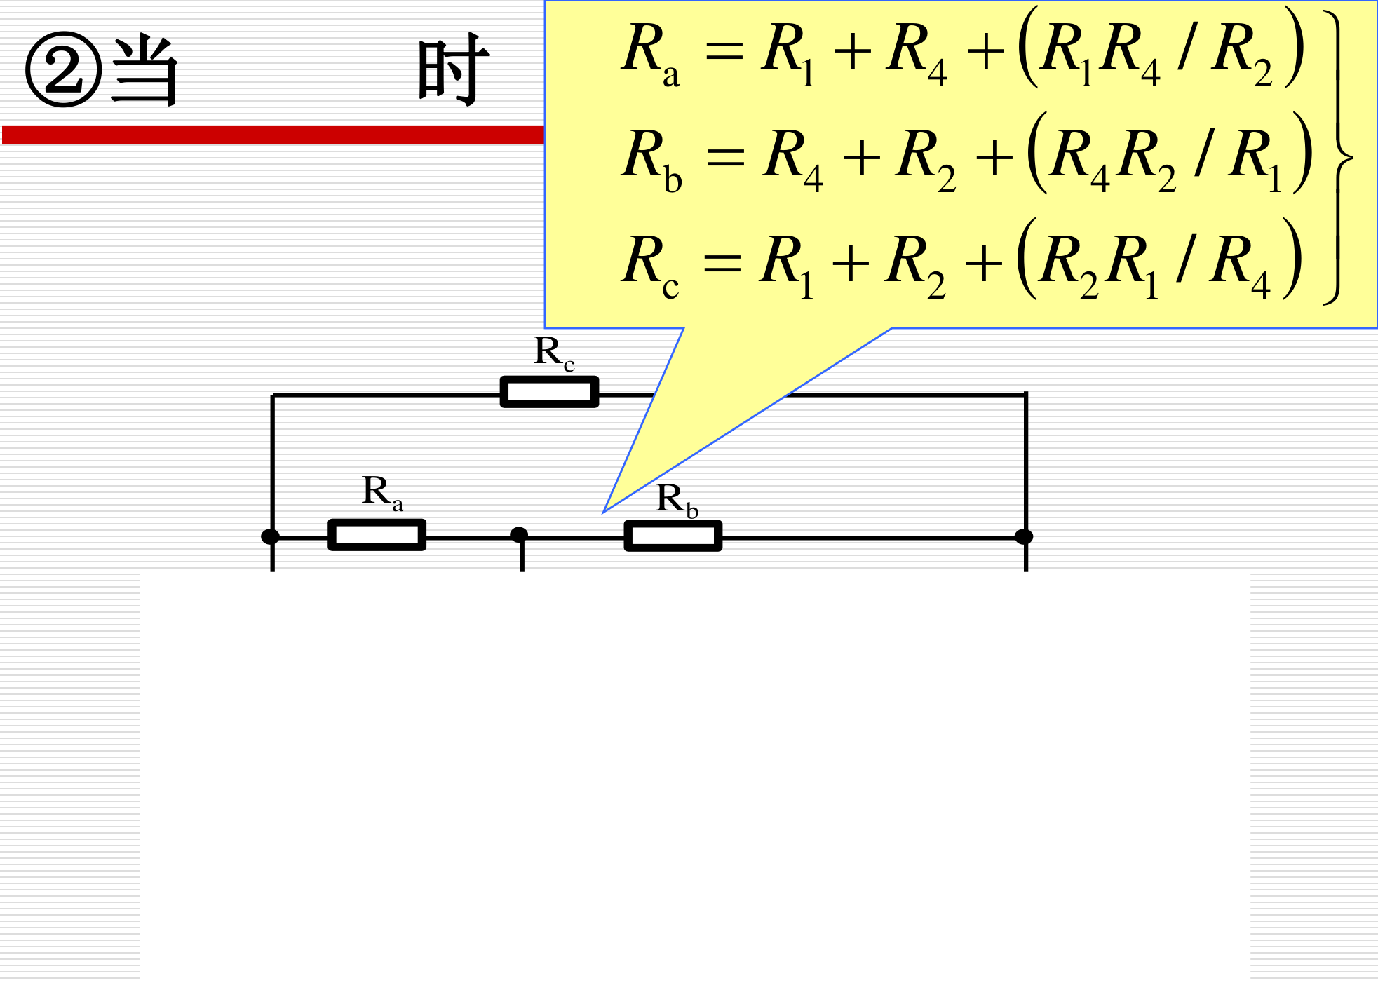

②当***f* > *f*0**时

所示电路为一阶有源高通滤波器，其增益函数的表达式为

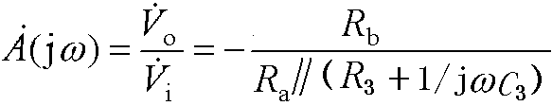

|  |  |  |  |  |  |  |  |  |  |  |  |  |  |  |  |  |  |  |  |  |  |  |  |  |  |  |  |
| --- | --- | --- | --- | --- | --- | --- | --- | --- | --- | --- | --- | --- | --- | --- | --- | --- | --- | --- | --- | --- | --- | --- | --- | --- | --- | --- | --- |
| 令 | ⬥  3 |  | 1 | | /*R*a | |  | *R*3 | | *C*3 |  | 或 | |  | *f* | H1 | |  | | 1 | /2π | *R*a | |  | *R*3 | *C*3 |  |
| 则 | 4 |  | | 1 | | /*R*3*C*3 | | |  | 或 |  | *f* | H2 |  | | | 1 | | 2*R*3*C*3 | | | |  |
|  | | | | | | | | | | | | | | | | | | | | | | |

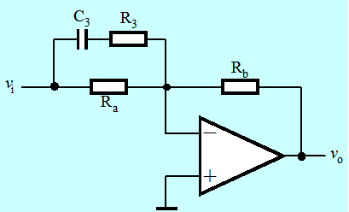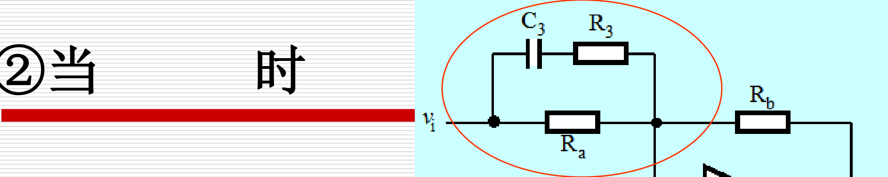

实际应用中

通常先提出对低频区fLx处和高频区fHx

处的提升量或衰减量x(dB)，再根据下式求转折频率fL2(或fL1)和fH1(或fH2),即

|  |  |  |  |  |  |  |  |  |  |  |
| --- | --- | --- | --- | --- | --- | --- | --- | --- | --- | --- |
| *f* | | L2 |  | | *f* | L*x* | | ⋅ | 2*x*6 |  |
| *f* | H1 | |  | *f* | H*x* | |  | 2*x*6 | |

32

**4.**功率放大器

功率放大器(简称功放)的作用是给音

响放大器的负载RL(扬声器)提供一定的输出功率。当负载一定时，希望：

□ 输出的功率尽可能大

□ 输出信号的非线性失真尽可能地小

□ 效率尽可能高

33

**LM386**集成功率放大器

|  |  |
| --- | --- |
| **(1) LM386**内部电路  **(2)** 应用电路  **(3) LM386N**－**4**主要性能指标 |  |

2005-6-1

**LM386**集成功率放大器

LM386是广泛用于收录音机、对讲机、电视

|  |  |  |
| --- | --- | --- |
| 伴音等系统中的低电压通用型低频集成功放。 电压串联  负反馈  **+*V*CC**  *A*VF  *R*  2  *R* *R*7 //*R*56 R为外接电阻。   |  | | --- | | 接旁路电容 | | |
| ***R*5** | |  | | --- | | **1**、**8** 开路时，  ***A*V = 20**  (负反馈最强) | |

**1**、**8** 交流短路

***A*V = 200**

(负反馈最弱)

|  |  |
| --- | --- |
| 复合管电路 | 镜像电流源  35 |

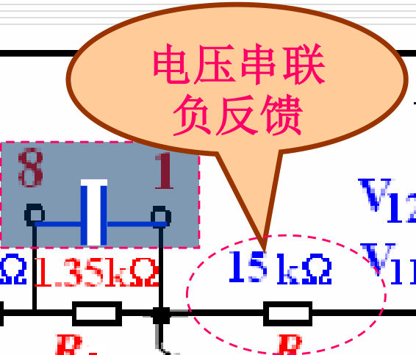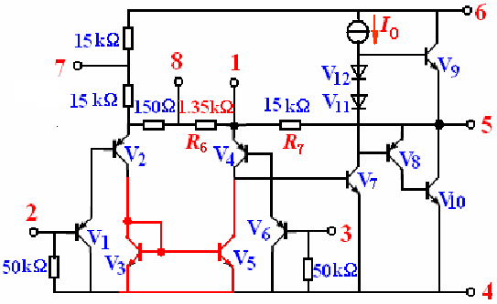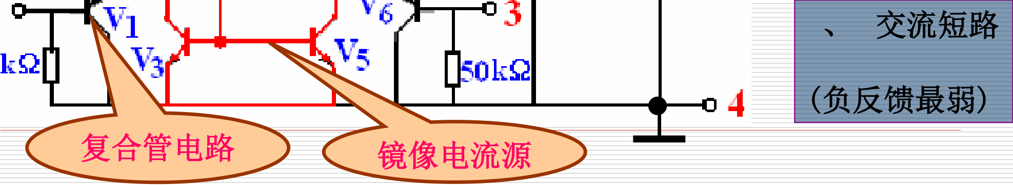

**(2)** 应用电路

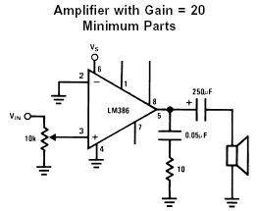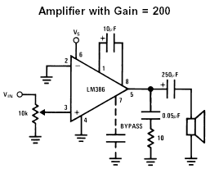

2005-6-1

**(2)** 应用电路

换为电位器，可以灵活调节电压增益

2005-6-1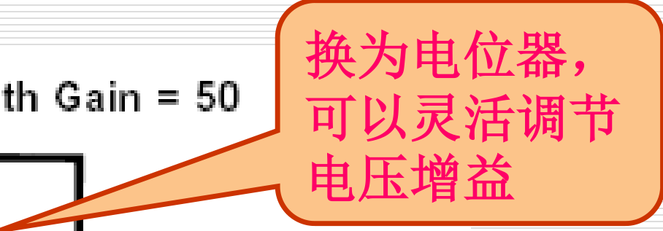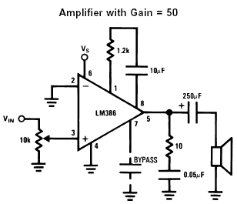

**(3) LM386N**－**4**主要性能指标

|  |  |  |  |  |
| --- | --- | --- | --- | --- |
| **Parameter** | **Conditions** | **Min** | **Typ** | **Max** |
| 电源电压范围**(**V) |  | 5 |  | 18 |
| 静态电源电流*I*Q | VCC= 6V, *v*IN = 0 |  | 4 mA | 8 |
| 输出功率**(*P*OUT)** | VCC = 16V, RL = 32 , THD = 10% | 700 mW | 1000mW |  |
| 电压增益**(*A*V)** | VCC= 6V, *f* = 1 kHz 10 µF from Pin 1 to 8 |  | 26 dB 46 dB |  |
| 频带宽**(*BW*)** | VCC = 6V, Pins 1 and 8 Open |  | 300 kHz |  |
| 输入阻抗**(*R*IN)** |  |  | |  |  | | --- | --- | | 50 |  | |  |

2005-6-1

三、设计举例

□ 例：设计一音响放大器，要求具有音调输出控制、卡拉OK伴唱，对话筒与录音机的输出信号进行扩音。  
□ 已知条件：

■ +VCC = +9V(单电源)  
■ 话筒(低阻20)的输出电压为5mV  
■ 录音机的输出信号电压为100mV  
■ 集成功放LM386 1只  
■ 8/2W负载电阻RL 1只  
■ 8/4W扬声器1只  
■ 集成运放NE5532 1只

39

主要技术指标

□ 额定功率：Po≥0.7W( <3%)；  
□ 负载阻抗：RL=8；  
□ 截止频率：fL=40Hz，fH=10kHz；  
□ 音调控制特性：1kHz处增益为0dB，100Hz

和10kHz处有±12dB的调节范围，  
AVL=AVH≥20dB；

□ 话放级输入灵敏度：5mV；  
□ 输入阻抗：Ri>>20。

40

设计过程（**1**）

□ 确定整机电路的级数  
□ 根据各级的功能及技术指标要求分配电压增益  
□ 分别计算各级电路参数，通常从后向前级逐级计算  
□ 根据技术指标要求  
音响放大器输入为5mV时，PO>0.7W，则输出电压Vo>2.4V。

总电压增益AVΣ=Vo/Vi>480倍(54dB)。

|  |  |  |  |  |
| --- | --- | --- | --- | --- |
| 5mV | 话放级 | 混放级 | 音调级 | 功放级 |
| |  |  | | --- | --- | | *A*V1  8.5 倍 | 42mV | |  | | |  |  | | --- | --- | | *A*V2 3 倍 | 125mV | |  | | |  |  | | --- | --- | | *A*V3  0.8 倍 | 100mV | |  | | |  |  | | --- | --- | | *A*V4 30 倍 | 3V | |  | |
| 18.5dB | 9.5dB | –2dB | 29.5dB |

*A*V=612 倍(56dB)

41

功率放大器设计

|  |  |  |  |  |  |  |  |  |  |  |
| --- | --- | --- | --- | --- | --- | --- | --- | --- | --- | --- |
| 功放级的电压增益： | | | | | | | | | |  |
| *A*V | 4 |  | *R*5 | 2 | *R*7 | // | *R* |  | 312. |
|  | *R*6 |

42

音调控制器**(**含音量控制**)**设计（**2**）

□ 已知fLx=100Hz，fHx=10kHz，x=12dB。  
□ 由式(4.7.16)、(4.7.17)得到转折频率fL2及fH1；

■ fL2 = fLx *2x/6=400Hz， fL1 =fL2/10=40Hz ； fH1 = fHx /2x/6=2.5kHz ， fH2= 10fH1=25kHz 。

由式(4.7.5)得AVL=(RP31+R32)/R31≥20dB。其中，R31、R32、RP31一般取几千欧姆至几百千欧姆。现 取RP31=470k，R31=R32=47k，则  
 *A*VL*RP*31*R*32*R*3111208.dB

44

音调控制器**(**含音量控制**)**设计（**3**）

由式(4.7.3)得

|  |  |  |  |  |  |  |
| --- | --- | --- | --- | --- | --- | --- |
| *C* |  | 1 |  |  |  | 0.008*uF* |
| 32 |  | 2*RP*31 | *f* | L1 |  |  |

取标称值0.01F，即C31=C32=0.01F。

由式(4.7.9)得

R34=R31=R32=47k ，则 Ra=3R4=141k

45

音调控制器**(**含音量控制**)**设计（**4**）

由式(4.7.15)得

|  |  |
| --- | --- |
| R33=Ra/10=14.1k | 取标称值13k |

由式(4.7.12)得

|  |  |  |  |  |  |  |  |  |
| --- | --- | --- | --- | --- | --- | --- | --- | --- |
| *C* |  |  | 1 |  |  |  | 490pF | 取标称值470pF |
| 33 |  | 2π | *R*33 | *f* | H2 |  |  |  |
| 取RP32=RP31=470k，RP33=10k，级间耦合与隔直电容C34=C35=10F。 | | | | | | | | |

46

整机框图

音量控制器

49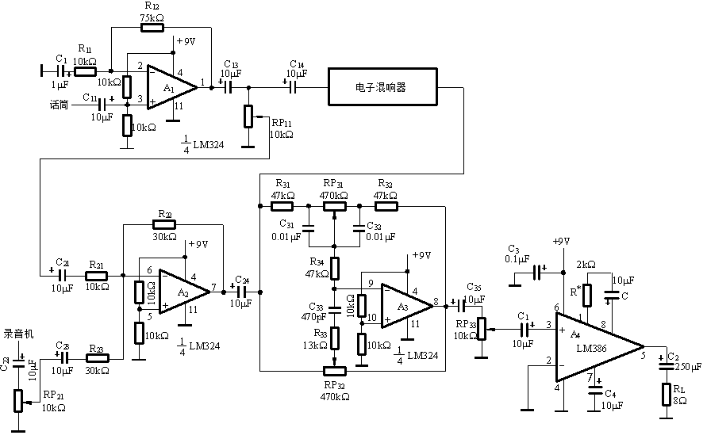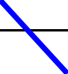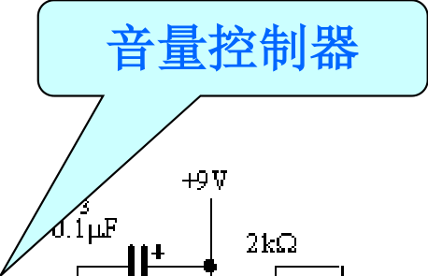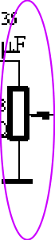

|  |  |
| --- | --- |
|  |  |

四**.**电路安装与调试技术

（**1**）合理布局，分级装调

□ 音响放大器是一个小型电路系统，安装

前要对整机线路进行合理布局

□ 一般按照电路的顺序一级一级地布线

□ 功放级应远离输入级

□ 每一级的地线尽量接在一起

□ 连线尽可能短，否则很容易产生自激。

50

（**1**）合理布局，分级装调

□ 安装前应检查元器件的质量

□ 安装时特别要注意功放块、运算放大器、

电解电容等主要器件的引脚和极性，不能

|  |  |
| --- | --- |
| 接错 |  |

□ 从输入级开始向后级安装，也可以从功放

级开始向前逐级安装。

□ 安装一级调试一级，安装两级要进行级联

调试，直到整机安装与调试完成。

51

|  |  |
| --- | --- |
|  |  |

（**2**）电路调试技术

□ 电路的调试过程一般是先分级调试，再

级联调试，最后进行整机调试与性能指

标测试。

□ 分级调试又分为静态调试与动态调试。

静态调试时，将输入端对地短路，用万用表测该

级输出端对地的直流电压。话放、混放、音调电路 均由运放组成，若运放是单电源供电，其静态输出 直流电压均为VCC/2，功放级的输出(OTL电路)也为VCC/2，且输出电容CC两端充电电压也应为VCC/2。 若是双电源供电，直流电压均为0。

52

（**2**）电路调试技术

动态调试是指输入端接入规定的信

号，用示波器观测该级输出波形，并测量各项性能指标是否满足题目要求，如果相差很大，应检查电路是否接错，元器件数值是否合乎要求，否则是不会出

|  |  |
| --- | --- |
| 现很大偏差的。 |  |

53

（**2**）电路调试技术

单级电路调试时的技术指标较容易达到，但级

联后级间相互影响，可能使单级的技术指标发生很大变化，甚至两级不能进行级联。产生的主要原因：

一是布线不太合理，形成级间交叉耦合，应

考虑重新布线；

二是级联后各级电流都要流经电源内阻，内阻

压降对某一级可能形成正反馈，应接RC去耦滤波电路。R一般取几十欧姆，C一般用几百微法大电容与0.1F小电容相并联。

54

（**2**）电路调试技术

由于功放输出信号较大，易对前级产生影响，

引起自激。集成块内部电路多极点引起的正反馈易产生高频自激，常见高频自激现象如图所

|  |  |  |  |  |  |
| --- | --- | --- | --- | --- | --- |
| 示。   |  |  | | --- | --- | |  |  | | |  |  | | --- | --- | |  |  | |

可以加强外部电路的负反馈予以抵消，如功

放级①脚与⑤之间接入几百皮法的电容，形成电压并联负反馈，可消除叠加的高频毛刺。

55

（**2**）电路调试技术

□ 常见的低频自激现象是电源电流表有规则

地左右摆动，或输出波形上下抖动。

□ 产生的主要原因是输出信号通过电源及地

线产生了正反馈。可以通过接入RC去耦滤

|  |  |
| --- | --- |
| 波电路消除。 |  |

□ 为满足整机电路指标要求，可以适当修改

单元电路的技术指标。图4.7.19为设计举例整机实验电路图，与单元电路设计值相比较，有些参数进行了较大的修改。

56

（**2**）电路调试技术

用8/4W的扬声器代替负载电阻RL，可进行 以下功能试听：  
• 话音扩音：将低阻话筒接话音放大器的输入端。应注意，扬声器输出的方向与话筒输入的方向相反，否则扬声器的输出声音经话筒输入后，会产生自激啸叫。讲话时，扬声器传出的声音应清晰，改变音量电位器，可控制声音大小。

• 音乐欣赏：将录音机输出的音乐信号，接入混合前置放大器，改变音调控制级的高低音调控制电位器，扬声器的输出音调发生明显变化。

57

（**2**）电路调试技术

用8/4W的扬声器代替负载电阻RL，可进行以下功能试听：

• 卡拉OK伴唱：录音机输出卡拉OK磁带歌曲，手握话筒伴随歌曲歌唱，适当控制话音放大器与录音机输出的音量电位器，可以控制歌唱音量与音乐音量之间的比例，调节混响延时时间可修饰、改善唱歌的声音。

58

五**.**音响放大器主要技术指标及测试方法

**额定功率**

音响放大器输出失真度小于某一数值

(如<5%)时的最大功率称为额定功率。其

|  |  |  |  |  |
| --- | --- | --- | --- | --- |
| 表达式为： | *P* o | *V*o 2 |  | *R*L |

式中，RL为额定负载阻抗；Vo(有效值

)为RL两端的最大不失真电压。Vo常用来选

|  |  |  |  |  |  |
| --- | --- | --- | --- | --- | --- |
| 定电源电压VCC | *V* cc | 2 |  | 2*V*o | **http://www.ppthi-** |
| **hoo.com** |

**59**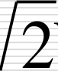

**额定功率**

测量Po的条件如下：

● 音响放大器的输入信号为频率***f***i=1kHz，电压**Vi**=5mV的正弦波。

● 音调控制器的两个电位器**RP31**、**RP32**

置于中间位置，音量控制电位器**RP33**置于最大值。

● 用双踪示波器观测***V*i**及***V*o**的波形，用

示波器监测***V*o**的波形失真。

**http://www.ppthi-hoo.com**

**60**

**额定功率**

测量Po的步骤是：

● 功率放大器的输出端接额定负载电阻RL(代替扬声器)。

● 逐渐增大输入电压Vi，直到Vo的波形刚好不出现削波失真，此时对应的输出电压为最大输出电压。

● 由式4.7.22即可算出额定功率Po。

注意：在最大输出电压测量完成后应迅速 **http://www.ppthi-**减小Vi，否则容易损坏功率放大器。  
 **hoo.com**

**61**

• 整机效率

|  |  |  |  |  |  |
| --- | --- | --- | --- | --- | --- |
|  | *P*o | / | *P*C |  | 100% |

式中，Po为输出的额定功率；PC

为输出额定功率时所消耗的电源功率。

62

**整机频率响应**

● 整机放大电路的电压增益相对于中音频***f*o(1kHz)**的电压增益下降**3dB**时对应低音频截止频率***f*L**和高音频截止频率***f*H**，称***f*L** ～***f*H**为整机电路的频带。

● 测量条件同额定功率，调节**RP33**使输出电压约为最大输出电压的**50%**。

**http://www.ppthi-hoo.com**

**63**

**整机频率响应**

测量步骤是：

● 音响放大器的输入端接***V*i (**等于**5mV)**，

**RP31**和**RP32**置于中间。

● 使信号发生器的输出频率***f*i**从**20Hz**至

**50kHz**变化**(**保持***V*i=5mV**不变**)**。

● 测出负载电阻**RL**上对应的输出电压***V*o**，

可得到***f*L**与***f*H**的值。

**http://www.ppthi-hoo.com**

**64**

**输入阻抗**

● 将从音响放大器输入端**(**话音放大器输

入端**)**看进去的阻抗称为输入阻抗***R*i**。

● 此处***R*i**较高，建议采用高输入电阻测

试图。

**http://www.ppthi-hoo.com**

**65**

**输入阻抗**

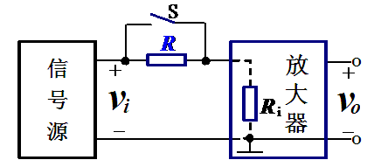

图中R取值尽量与Ri接近，用示波器

的一个通道始终监视***vi***波形，另一个通道

先后测量开关S闭合和断开时对应的输出

电压***vo1***和***vo2***，则输入电阻为：  
 *R**vo*2•*Ri*  
 *~~v~~*~~~~*~~v~~*01*o*2

**音调控制特性**

输入信号***v*i (100mV)**从音调控制级

输入端的耦合电容加入，输出信号***v*o**从输

出端的耦合电容引出。分别测低音频提升

**-**高音频衰减和低音频衰减**-**高音频提升这

两条曲线。

**音调控制特性**

~~测试方法：~~

● 将**RP31**的滑臂置于最左端（低音频提升），

将**RP32**的滑臂置于最右端（高音频衰减），频率从**20Hz**至**50kHz**变化，记下对应电压增益。

● 将**RP31**的滑臂置于最右端（低音频衰减），

将**RP32**的滑臂置于最左端（高音频提升），频率从**20Hz**至**50kHz**变化，记下对应电压增益。

最后绘制音调控制特性曲线，并标注与***f*L1**、***fLx***、

***f*L2**、***f*0(1kHz)**、***f*H1**、***f*H*x***、***f*H2**等频率对应的电压增益。

**音调控制特性**

音调控制特性曲线测量数据

|  |  |  |  |  |  |  |  |  |  |  |
| --- | --- | --- | --- | --- | --- | --- | --- | --- | --- | --- |
| 测量频率点 | | <  fL1 | fL1 | fLx | fL2 | fo | fH1 | fHx | fH2 | >  fH2 |
| Vi = 100mV | | 20H z | 50H z | 125 Hz | 500 Hz | 1kH z | 2kH z | 8kH z | 10k Hz | 50k Hz |
| 低音  频提 升 高音 频衰 减 | Vo/V |  |  |  |  |  |  |  |  |  |
| AV/d  B |  |  |  |  |  |  |  |  |  |
| 低音 频衰 减 高音 频提 升 | Vo/V |  |  |  |  |  |  |  |  |  |
| AV/d  B |  |  |  |  |  |  |  |  |  |

八**.**设计任务 **P143**

□ 功能要求：

■ 具有话音放大、音调控制、音量控制等、卡拉

OK伴唱等功能

□ 已知条件：

■ 集成功放LM386  
■ 高阻话筒20kΩ，输出信号5mV  
■ 集成功放NE5532  
■ 10Ω/2W负载电阻1只  
■ 8Ω/4W扬声器1只  
■ 音源（MP3 or PC）  
■ 电源电压±9V(双电源)

70

□ 技术指标要求：

■ 额定功率：Po≥0.3W（3%）  
■ 负载阻抗：RL=10Ω  
■ 频率响应：fL=50Hz，fH=20kHz  
■ 输入阻抗：Ri>>20kΩ  
■ 音调控制特性：1kHz处增益为0dB、125Hz和

8kHz处有±12dB的调节范围，  
AVL=AVH≥20dB，输入灵敏度5mV。

71

|  |  |
| --- | --- |
| □ 测量内容 | |
| ■ | 测量音调控制特性，填入表4.7.4，并绘制音调控制特性  曲线 |
| ■ | 测量频率为1kHz时的输出功率Po及整机电压增益Av，绘  制1kHz时的整机输入输出波形 |
| ■ | 输入阻抗Ri |
| ■ | 输出效率 |

□ 绘制波形  
■ 1kHz时的各级输入输出波形、整机输入输出波形 测试Ri时的Vs和Vi波形  
■ 整机幅频特性曲线  
■ 音调控制特性曲线

72